QUINTA ENTREGA
Actividades de aprendizaje Ciencias para la Ciudadanía 3º Medio, Bienestar y Salud.
“Nutrientes y sus funciones”

Profesor: Carla Matus Vega. - María Pía Ponce.

Estudiante: | Curso: | Fecha:
Objetivo de aprendizaje:
Identificar los tipos de nutrientes y describir la función de cada uno de ellos, como indispensables para el correcto desarrollo de los procesos vitales.
Habilidades del Pensamiento Científico:
Observar y plantear preguntas.

INSTRUCCIONES:
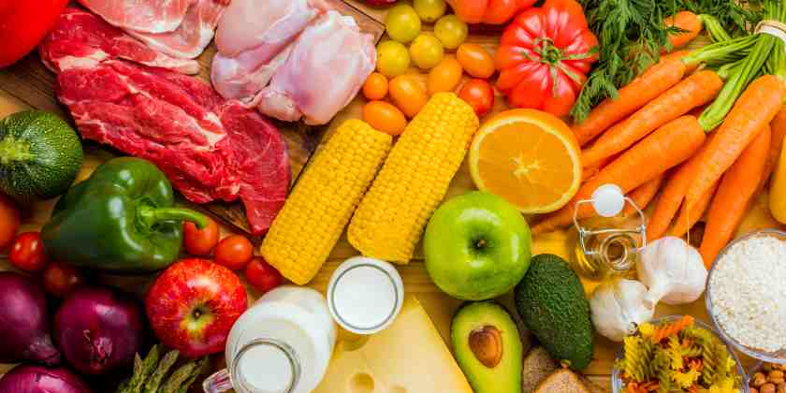
Estimado(a) estudiante
El propósito de esta guía de aprendizaje y comenzar a desarrollar un proyecto, el cual tiene por objetivo general Investigar y dar a conocer mediante un video, los riesgos que tiene para la Salud el adoptar dietas vegetarianas y veganas en la adolescencia, considerando la falta de algunos nutrientes.

- Para comenzar, responde las siguientes preguntas:
- Investiga y describe ¿Qué son los nutrientes?
- ¿Cuáles son los principales nutrientes que requiere nuestro organismo? Describe la función que cumplen cada uno de ellos en nuestro organismo.

- Observa la siguiente imagen:

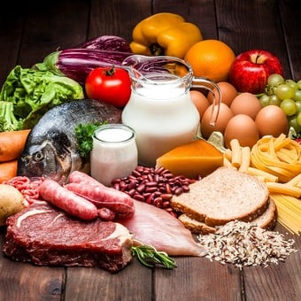

- Responde las siguientes preguntas:
1.- ¿Cuáles de estos alimentos son de origen vegetal y animal? Clasifícalos.
2.- ¿Cuáles tienen componentes de ambos tipos?

3.- Investiga y describe sobre el vegetarianismo y el veganismo.
- Para dudas y consultas puedes escribir al correo cmatus@isett.cl
- El tiempo para reenvió de la actividad realizada es de 15 días y el formato en el cual debe ser enviado es: fotografía, Word u otro, si lo estima necesario.
- Los horarios de recepción y de atención a estudiantes tanto por correo como por WhatsApp será entre las 8:00 am y las 18:00 pm de lunes a viernes.

Escala de Apreciación Ciencias para la Ciudadanía 3º Medio
Actividad: Identificar los tipos de nutrientes y describir la función de cada uno de ellos, como indispensables para el correcto desarrollo de los procesos vitales.
Profesoras: Carla Matus- María Pía Ponce.
Nombre del estudiante: ______________________________________ Curso: ___________

Indicadores | 1  Puntos | 2  Puntos | 3  Puntos | 4  puntos | 5  Punto
Identifica claramente lo que es un Nutriente.

Identifica los grupos y función de los principales nutrientes que requiere el cuerpo humano.

Diferencia alimentos provenientes de origen vegetal y animal.
Describe características de dietas como el Vegetarismo y Veganismo.
Respeta normas ortográficas.

Redacta sus ideas de forma ordenada, clara y precisa.

Total, Puntos de la actividad 30 puntos

